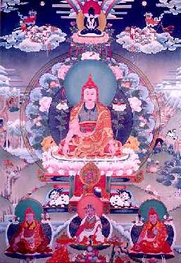
OM AH HUNG BENZAR GURU PEMA SIDDHI HUNG

